Jídelní lístek Týden od: 30. 4. 2018 do: 4. 5. 2018

30. 4. 2018
Pondělí | 1ab,7 | Přesnídávka | chléb žitnopšen. s máslem, zelenina, šťáva
 | 1e,7,9 | Polévka | rajská s kuskusem
 | 1a,7 | Oběd | kuřecí stehno v medovo-citronové marinádě, opékané brambory, červená řepa, voda
 | 1ac,3,7 | Svačina | rohlík s vaječnou pomazánkou, ovoce, mléko

1. 5. 2018
Úterý |  |  | STÁTNÍ SVÁTEK

2. 5. 2018
Středa | 1b,3,6,7,10,  11,12,13 | Přesnídávka | celozrnný chléb s drožďovou pomazánkou, zelenina, šťáva
 | 1a,3,9 | Polévka | fazolová s noky
 | 1a,3,7 | Oběd | buchtičky s krémem, šťáva
 | 1ab,7 | Svačina | chléb žitnopšen. s kuřecí pomazánkou, ovoce, ochucené mléko

3. 5. 2018
Čtvrtek | 1ab,4,7 | Přesnídávka | chléb s pomazánkou z rybiček v tomatě, zelenina, šťáva
 | 1a,3,9 | Polévka | vývar s nudlemi
 | 1a,3,7 | Oběd | vrabec, knedlík, zelí, šťáva
 | 1ac,7,11 | Svačina | sezamová bulka s Lučinou, ovoce, mléko

4. 5. 2018
Pátek | 1ac,7 | Přesnídávka | rohlík s máslem a medem, ovoce, mléko
 | 1a,9 | Polévka | houbová s bramborem
 | 7 | Oběd | rizoto s krůtím masem, kompot, šťáva
 | 1ab,3,10 | Svačina | chléb žitnopšen.se škvarkovou pomazánkou, zelenina, šťáva

Jídlo je určené k okamžité spotřebě.
Pitný režim je zajištěný celý den! Denně je k obědu možnost výběru šťávy, vody nebo mléka.

Zodpovídá: vedoucí ŠJ Veronika Veselá
Vaří: Milena Sedláčková, Vendula Winklerová

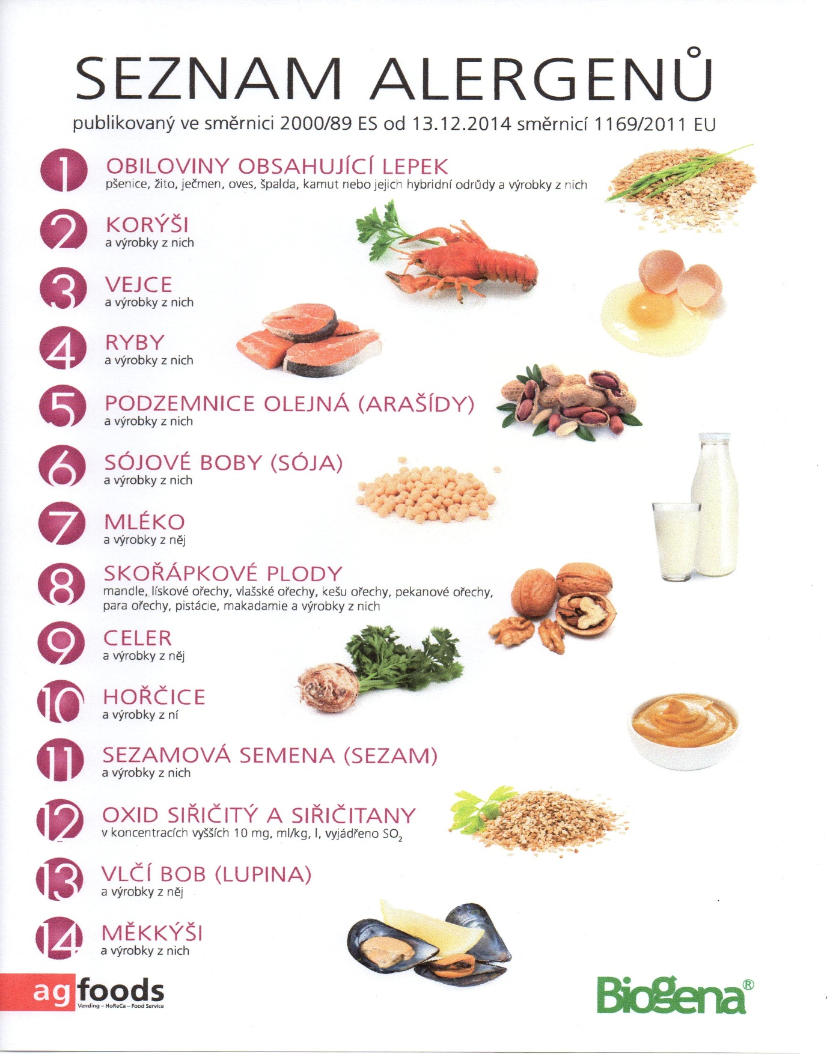

OBILOVINY OBSAHUJÍCÍ LEPEK: 1 a) pšenice
b) žito
c) oves
d) špalda
e) kamut

